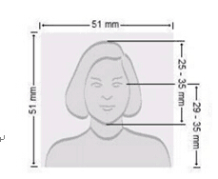
照片要求：
（1）照片像素尺寸必须按照正方形的比率（即高度与宽度必须一致）。最小不得小于600 *600像素。最大不得超过 1200 *1200像素。
（2）彩照（24位/像素）必须为 sRGB 色空间（多数数码相机的一般性输出） （3）文件格式必须为 JPEG 的*.JFIF文件。
（4）文件大小必须小于等于240千字节。照片必须包含申请人正面的整个面部，颈部和肩膀。照片必须为申请人（近6个月内）近照。
（5）注意人像比例、露出眉毛耳朵、不要戴眼镜、不要露牙齿以及注意光线不要阴阳脸等。

注意事项：自2016年11月1日起，所有持非美国护照办理赴美签证的申请人以及申请办理美国护照或换发现有美国护照的所有美国公民，申请中提供的照片不得佩戴眼镜。除申请人出示医疗证明的特殊情况外，例如近期由专业医师签署的手术证明函，使馆则不再接受申请人签证照片以及美国护照头像佩戴眼镜的照片。

